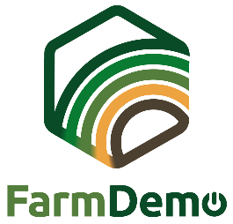

Obrazec za soglasje
Video posnetki za H2020 NEFERTITI

S podpisom tega dokumenta, razumem da je tip dogodka, ki bo potekal/-a datum v/na kraj.

S podpisom tega dokumenta, razumem da je [tip dogodka], ki bo potekal/-a datum v/na kraj.

Razumem, da so lahko interakcije med udeleženci dogodka opazovane in posnete na videu ali drugih digitalnih napravah za snemanje.

Razumem, da se ti posnetki lahko uporabi za izobraževalne namene, npr. razvoj tečajev ali informacijskih videov za širšo uporabo pri [tema dogodka].

Razumem, da lahko te posnetke analizirajo raziskovalci, udeleženi v projekt NEFERITI, da bi razumeli (medsebojni) učni proces med udeleženci dogodka in da izboljšali razumevanje [tema dogodka].

Prav tako razumem, da bodo ti posnetki deljeni s projektnimi partnerji NEFERTITI in shranjeni v Sharepointu ter zaščiteni z geslom. Razumem, da se imena posameznikov ne bodo pojavila v nobenem poročilu ali publikaciji, ki bo nastala na podlagi te študije.

Uporabo podatkov in posnetkov, kakor je opisano zgoraj, dovoljujem zgolj v znanstvene in učne namene, navedene zgoraj.

Vem, da lahko tekom projekta kadar koli prekličem svoje soglasje in zavrnem snemanje, ne da bi to privedlo do kakršne koli kazni ali predsodkov.

Če se strinjate, morate podpisati kopijo tega obrazca za soglasje. Hvala, da razmišljate o udeležbi v tej študiji.

Dodatna vprašanja o projektu so dobrodošla, naslovite jih na:
Ime odgovorne osebe – e-poštni naslov odgovorne osebe

Podpis: ……………………………………………………………………………………………………………………………………….…………

Datum

